Министерство образования и науки Российской Федерации
Федеральное государственное автономное образовательное учреждение
высшего образования
«Севастопольский государственный университет»

Отчет
По лабораторной работе №1
«Программирование линейных и разветвляющихся алгоритмов»
По дисциплине “Алгоритмизация и программирование”
Вариант №3

Выполнил:
ст. гр. ИС-12
Волобуев Ю.С.
Проверил:
Забаштанский А.К.

Севастополь
2017
1. ЦЕЛЬ РАБОТЫ

Изучение основных типов данных, исследование математических функций языка Паскаль и простейших процедур ввода-вывода. Приобретение навыков разработки и отладки программ линейной и разветвляющейся структуры.

2. ПОСТАНОВКА ЗДАЧИ

Составить структурную схему алгоритма и написать на языке Паскаль программу вычисления функции z = f(x).
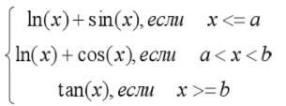
Значения параметров a, b и аргумента x вводятся с клавиатуры. Результаты вычислений выводятся на дисплей в форме с плавающей точкой.

3. СТРУКТУРНАЯ СХЕМА АЛГОРИТМА

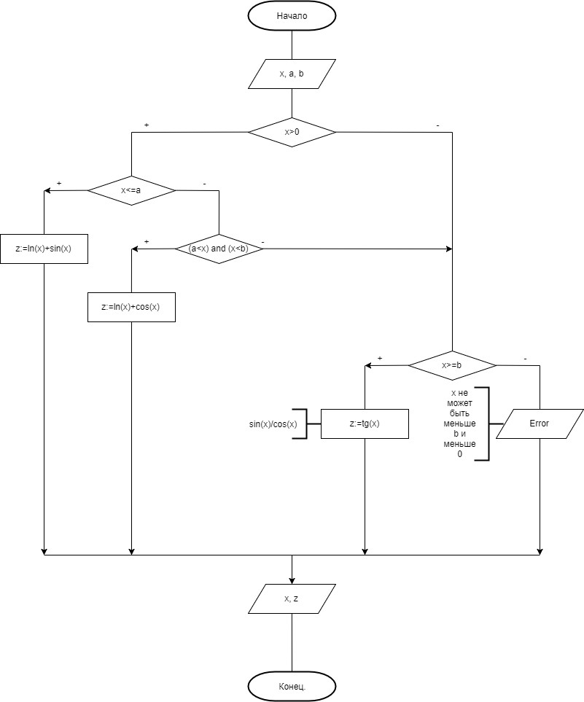 Рисунок 1 (структурная схема алгоритма)

4. ТЕКСТ ПРОГРАММЫ

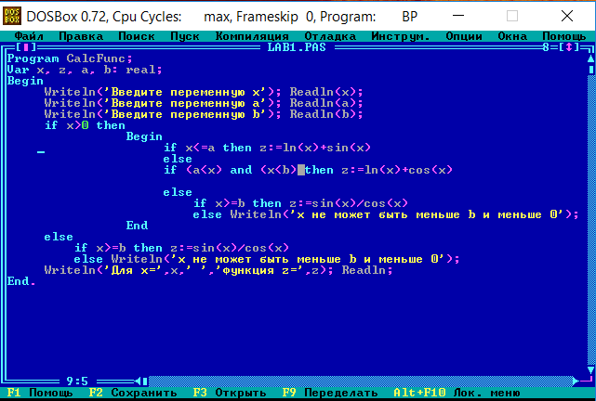
Рисунок 2 (текст программы)

5. ТЕСТИРОВАНИЕ

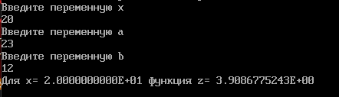
Рисунок 3 (x<=a)
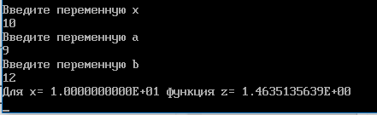
Рисунок 4 (a<x<b)

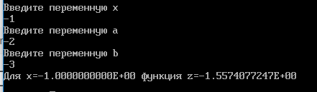
Рисунок 5 (x>=b)

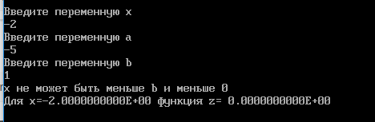
Рисунок 6 (ошибка: x<0 и x<b)

6. АНАЛИЗ РЕЗУЛЬТАТОВ
Программа прошла тестирование отдельных веток и исходя из полученных результатов программа работает верно.

7. ВЫВОДЫ
Была составлена структурная схема алгоритма, написана и протестирована программа, были протестированы отдельные ветви программы. Были изучены типы переменных и был написан разветвляющийся алгоритм.

